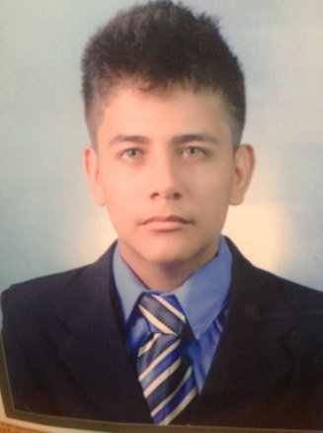
CURRICULUM VITAE

DATOS PERSONALES

Nombre: Jarvis Geovany Meneses Mejía.
Edad: 20.
Fecha de Nacimiento: 17 de Julio de 1996.
Estado Civil: Soltero.
DPI: 3202 47570 0501.
Dirección: 7ª Calle 4-27 Zona 1 Escuintla.
Teléfono: 4239-0419 5939-0335
E-mail: jarvisgeovany1996@gmail.com

PROFESION U OFICIO:
-Electricista Instalador Domiciliar.
-Bachiller con Orientación en Computación.

FORMACIÓN ACADEMICA

Nivel Primario: 2003-2008.
1ro – 6to.
Liceo Evangélico Técnico Escuintleco.

Nivel Secundario: 2009-2011.
1ro-3ro.
Liceo Evangélico Técnico Escuintleco.

Nivel Diversificado: 2013-2014.
4to-5to.
Bachiller con Orientación en Computación.
Guatemalteco del Sur.

EXPERIENCIA LABORAL:

1000hrs de Práctica Supervisada
Ingenio Magdalena
(Electricista Instalador Domiciliar).

200 hrs de Práctica Supervisada
Tropilight S.A.
(Bachiller con orientación en computación).

OTROS ESTUDIOS

INTECAP: 2012.
Electricista Instalador Domiciliar.

FORMACIÓN COMPLEMENTARIA (CURSOS RECIBIDOS)

INTECAP: 2012.
- Mandos Electromagnéticos Fase 1 y Fase 2.
- Instalación y Mantenimiento de Circuitos Transformadores.
- Controles Lógicos Programables Básicos (PLC).
- Mediciones Eléctricas Industriales.
- Variadores de Frecuencia.

REFERENCIAS PERSONALES

Nombre: Lic. Cesar Augusto Lemus Díaz.
Teléfono: 5464-8798.

Nombre: Mayra Judith Vargas Rodas
Licda. En Trabajo Social IGSS Puerto San Jose.
Teléfono: 4195-0728

Nombre: PeCo. Ángel Pineda Rodas
Teléfono: 5477-3230

